长治市屯留区自然资源局
关于对《长治市屯留区李高乡LG-DLY-01地块控制性详细规划》的公示

一、规划范围
本次规划地块位于屯留区李高乡东酪余村，规划范围总面积为2505.91平方米，合约3.76亩。
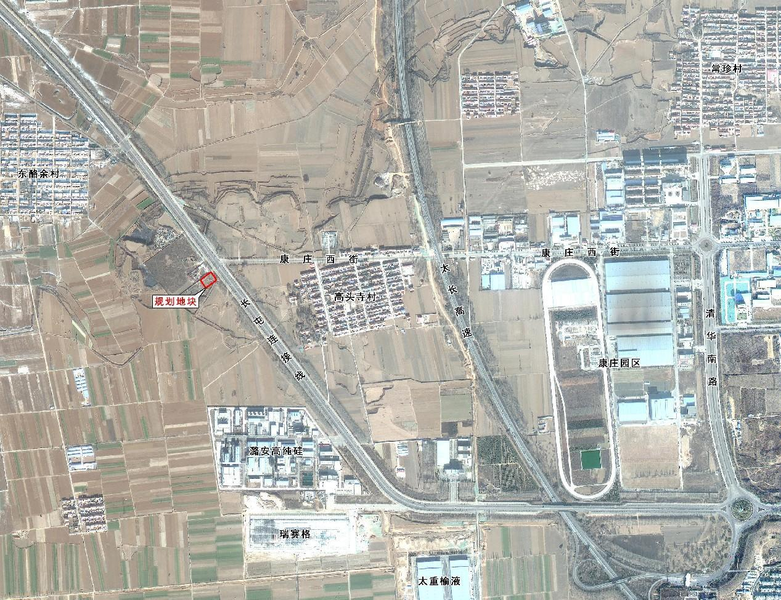
规划地块区域位置示意图

二、土地使用规划
用地分类以《国土空间调查、规划、用途管制用地用海分类指南》（试行）为主，以《城市用地分类与规划建设用地标准》（GB50137—2011）为辅。规划地块总面积为2505.91平方米，全部为二类工业用地。

三、地块编号
本次规划采用乡镇、村庄地块序号三级编号体系。
规划地块位于屯留区李高乡（编号：LG）东酪余村（编号：DLY），属于东酪余村编制的第一个地块控制性详细规划，编制次序为01，规划地块编号为LG-DLY-01和LG-DLY-02。

四、地块控制指标
本次规划地块具体规划指标如下图。

